**第六编·第二十章·企业内部控制审计**

**考点和典题**

**第一部分　内部控制审计的基本理论**

**四、控制有效性测试的相关理论**

1.内部控制的有效性的含义

内部控制的有效性包括内部控制**设计的有效性**和内部控制**运行的有效性**。

2.与控制相关的风险

与控制相关的风险**越高**，注册会计师需要获取的审计证据就**越多**。

**真题和模拟题精讲**

**多项选择题【模拟题】**

下列各项中，属于与控制相关的风险的影响因素的有（　　）。

A.该项控制是人工控制还是自动化控制

B.自上次审计以来控制或流程是否发生变化

C.该项控制在运行过程中依赖判断的程度

D.该项控制的性质及其执行频率

[答案]ABCD

3.测试控制有效性的程序的性质**【简答题考点】**

|  |  |
| --- | --- |
| **程序** | **要点** |
| 询问 | **仅实施询问**程序不能为某一特定控制的有效性提供充分适当的证据，必须与其他测试手段结合使用才能发挥作用 |
| 观察 | 观察是测试运行不留下书面记录的控制的有效方法，也可运用于测试对实物的控制 |
| 检查 | （1）检查记录和文件可以提供可靠程度不同的审计证据，审计证据的可靠性取决于记录或文件的性质和来源，而在**检查内部记录和文件**时，其可靠性则取决于生成该记录或文件的内部控制的有效性  （2）通过检查**凭证签名**获得的审计证据的质量可能不具有说服力 |
| 重新执行 | 重新执行的目的是评价控制的有效性**而不是**测试特定交易或余额的存在或准确性，即**定性而非定量**，因此一般**不必选取大量**的项目，也不必特意选取**金额重大**的项目进行测试 |

【案例1】

检查程序与重新执行程序的辨析：

（1）**检查**：测试管理层审核银行余额调节表这一控制时，根据测试目的，注册会计师可以检查银行余额调节表是否存在，浏览调节事项是否得到适当处理，以及检查调节表上是否有编制者和审批者的签字。

（2）**重新执行**：重新执行审核者实施的步骤，如将调节表上的金额与相关支持性文件进行核对；查看与非正常调节项目相关的支持性文件及对有关调节事项做进一步调查等。

4.控制测试的时间安排**【多选题/简答题考点】**

|  |  |
| --- | --- |
|  | **要点** |
| 总体原则 | （1）对于内部控制审计业务，注册会计师应当获取内部控制在基准日之前一段**足够长的期间**内有效运行的审计证据  （2）在整合审计中，注册会计师控制测试所涵盖的期间应尽量与财务报表审计中拟信赖内部控制的期间**保持一致**  （3）对控制有效性测试的实施时间**越接近**基准日，提供的控制有效性的审计证据**越有力** |
| 时间安排方案 | 在整合审计中测试控制在整个会计年度的运行有效性时：  （1）注册会计师可以进行**期中测试**，然后对剩余期间实施**前推测试**  （2）将样本分成**两部分**，一部分在期中测试，剩余部分在临近年末的期间测试 |

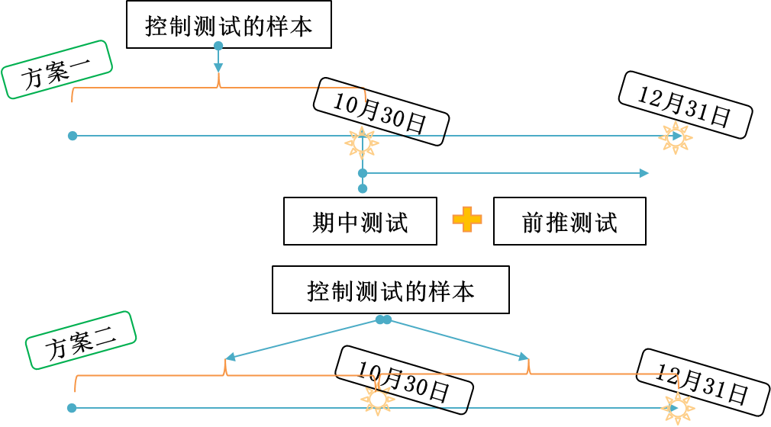

【案例2】

注册会计师对X公司（**基准日**为12月31日）截至9月30日的应收账款流程中的关键控制实施了测试。在实施年末审计程序时，注册会计师考虑到自实施期中测试之后到基准日（即剩余期间）之间的间隔长度，以及在制定财务报表审计计划时拟对这些控制取得较高程度的保证，注册会计师决定实施一定的前推测试。注册会计师制定的前推测试计划如下：

|  |  |  |
| --- | --- | --- |
|  |  | **要点** |
| 控制① | 控制描述 | 应收账款会计每天将分类账中的收款记录与在线银行收款记录进行核对，并调查任何超过某一金额的差异 |
| 性质判断 | 注册会计师期中控制测试时**未发现**控制偏差，该控制并**不复杂**，执行时**不需要**作出重大判断 |
| 前推程序 | 注册会计师认为向应收账款会计询问该控制是否得到一贯执行以及在9月30日至12月31日期间是否出现任何异常现象，就可以为该控制是否持续有效运行提供充分的证据 |
| 控制② | 控制描述 | 每月末财务总监取得该月最后三天的产品出库报告，将其与当月入账的应收账款明细进行核对，以确保应收账款余额的完整性和存在 |
| 性质判断 | 尽管该控制**并不复杂**，但每月最后一周的产品出库量占全月出库量的比例很**重大**。财务总监可以据此监控是否存在**故意错报**应收账款的行为。该控制具有多重目的及其运行无效所导致后果**较严重** |
| 前推程序 | 注册会计师决定向财务总监和应收账款会计进行**询问**，并对财务总监执行该复核控制实施数次**观察** |
| 控制③ | 控制描述 | 每月末财务总监、首席财务官和客户信用经理复核应收账款账龄分析表并共同决定是否需要对长期未收款的应收账款余额计提坏账准备。在此过程中他们需要利用多方面的信息 |
| 性质判断 | 该控制具有较高的**主观性**（虽然并不复杂）且对资产负债表和利润表均具有潜在的**重大影响**。由于该控制涉及**管理层估计**，因此还存在潜在的**舞弊**风险 |
| 前推程序 | 注册会计师决定检查关于该控制在基准日之前几次运行情况的证据，包括上述人员共同讨论的记录和与客户沟通的记录 |

**【提示】[链接第8章]**

在将期中测试结果前推至基准日时，注册会计师应当考虑**下列因素**以确定需获取的补充审计证据：

①基准日之前测试的特定控制，包括与控制相关的风险、控制的性质和测试的结果；

②期中获取的有关审计证据的充分性和适当性；

③剩余期间的长短；

④期中测试之后，内部控制发生重大变化的可能性；

⑤注册会计师基于对控制的依赖程度拟减少进一步实质性程序的程度（仅适用于整合审计）；

⑥控制环境。

|  |  |
| --- | --- |
|  | **要点** |
| 对控制发生变化的考虑 | （1）如果被审计单位为了提高控制效果和效率或整改控制缺陷而对控制作出改变，注册会计师应当考虑这些**变化**并适当予以记录  （2）如果注册会计师认为新的控制能够满足控制的相关目标，而且新控制已**运行足够长的时间**，足以使注册会计师通过实施控制测试评估其设计和运行的有效性，则注册会计师**不再需要**测试被取代的控制的设计和运行有效性  （3）如果被取代的控制的运行有效性对注册会计师执行财务报表审计时的控制风险评估具有**重要影响**，注册会计师应当适当地**测试**这些被取代的控制的设计和运行的有效性 |

|  |  |
| --- | --- |
|  | **要点** |
| 对自动化控制的考虑 | （1）如果信息技术**一般控制**有效且关键的自动化应用控制**未发生任何变化**，注册会计师就不需要对该自动化控制实施前推测试  （2）如果重要的信息技术一般控制无效，且无法获得其他替代证据以证实关键的自动化应用控制自其上次被测试后未发生变化，注册会计师在执行内部控制审计时，通常就需要获取有关该自动化应用控制在接近基准日的期间内是否有效运行的证据 |

**真题和模拟题精讲**

**单项选择题【模拟题】**

下列有关控制测试的时间安排的说法中，错误的是（　　）。

A.对控制有效性测试的实施时间越接近基准日，提供的控制有效性的审计证据越有力

B.如果被审计单位对控制作出改变，注册会计师认为新的控制能够满足控制的相关目标，则不再需要测试被取代的控制的设计和运行有效性

C.将期中测试结果前推至基准日时，拟对相关控制取得的保证程度越高，针对剩余期间需获取的补充审计证据越多

D.在整合审计中，注册会计师控制测试所涵盖的期间应尽量与财务报表审计中拟信赖内部控制的期间保持一致

[答案]B

[点评]选项B中，如果被审计单位为了提高控制效果和效率或整改控制缺陷而对控制作出改变，注册会计师应当考虑这些变化并适当予以记录。如果注册会计师认为新的控制能够满足控制的相关目标，而且新控制已运行足够长的时间，足以使注册会计师通过实施控制测试评估其设计和运行的有效性，则注册会计师不再需要测试被取代的控制的设计和运行有效性。

5.控制测试的范围

（1）测试人工控制的最小样本规模

|  |  |  |
| --- | --- | --- |
| **控制运行频率** | **控制运行的总次数** | **测试的最小样本规模区间** |
| 每年1次 | 1 | 1 |
| 每季1次 | 4 | 2 |
| 每月1次 | 12 | 2~5 |
| 每周1次 | 52 | 5~15 |
| 每天1次 | 250 | 20~40 |
| 每天多次 | 大于250 | 25~60 |

【案例3】

某公司存在一项每月运行1次的控制，如某一员工对50个银行账户每月编制银行余额调节表。

（1）第一步，计算控制每年运行的总次数，12×50=600。

（2）第二步，根据总次数选择表中对应的部分，应为大于250次，每天多次，样本规模应为25～60。

（3）如果由多个人员执行同一控制，应当分别确定总体，针对每个人员确定样本规模。如果由2个人执行600次控制，样本规模应为25，即应针对每个人测试25次，一共50个样本。

（4）在确定控制运行的总次数时，还要注意拟测试的控制是否是同质的，能否作为一个总体。在本例中，如果由统一的财务主管复核每个人编制的银行余额调节表，通过了解和评价财务主管的复核控制，可以保证经复核的控制是同质的，则可以将2个人执行的控制作为1个总体。

（2）测试自动化应用控制的最小样本规模

在**信息技术一般控制有效**的前提下，除非系统发生变动，注册会计师或其专家可能只需要对某项自动化应用控制的每一相关属性进行一次系统查询以检查其系统设置，即可得出所测试自动化应用控制是否运行有效的结论。

（3）发现偏差时的处理**【简答题考点】**

a）由于有效的内部控制不能为实现控制目标提供绝对保证，单项控制**并非**一定要毫无偏差地运行，才被认为有效。

b）注册会计师应当考虑偏差的原因及性质，如果发现的控制偏差是系统性偏差或**人为有意**造成的偏差，注册会计师应当考虑舞弊的可能迹象以及对审计方案的影响。

c）当测试发现一项控制偏差，且该偏差不是系统性偏差时，注册会计师可以**扩大样本规模**进行测试。如果测试后再次发现偏差，则注册会计师可以得出该控制无效的结论；如果扩大样本规模没有再次发现偏差，则注册会计师可以得出控制有效的结论。

**脉络和复习**

